HƯỚNG DẪN NỘP HỌC PHÍ TRỰC TUYẾN
BƯỚC 1: Sinh viên/phụ huynh truy cập vào website: http://www.vban.vn sau đó chọn Thanh toán hóa đơn
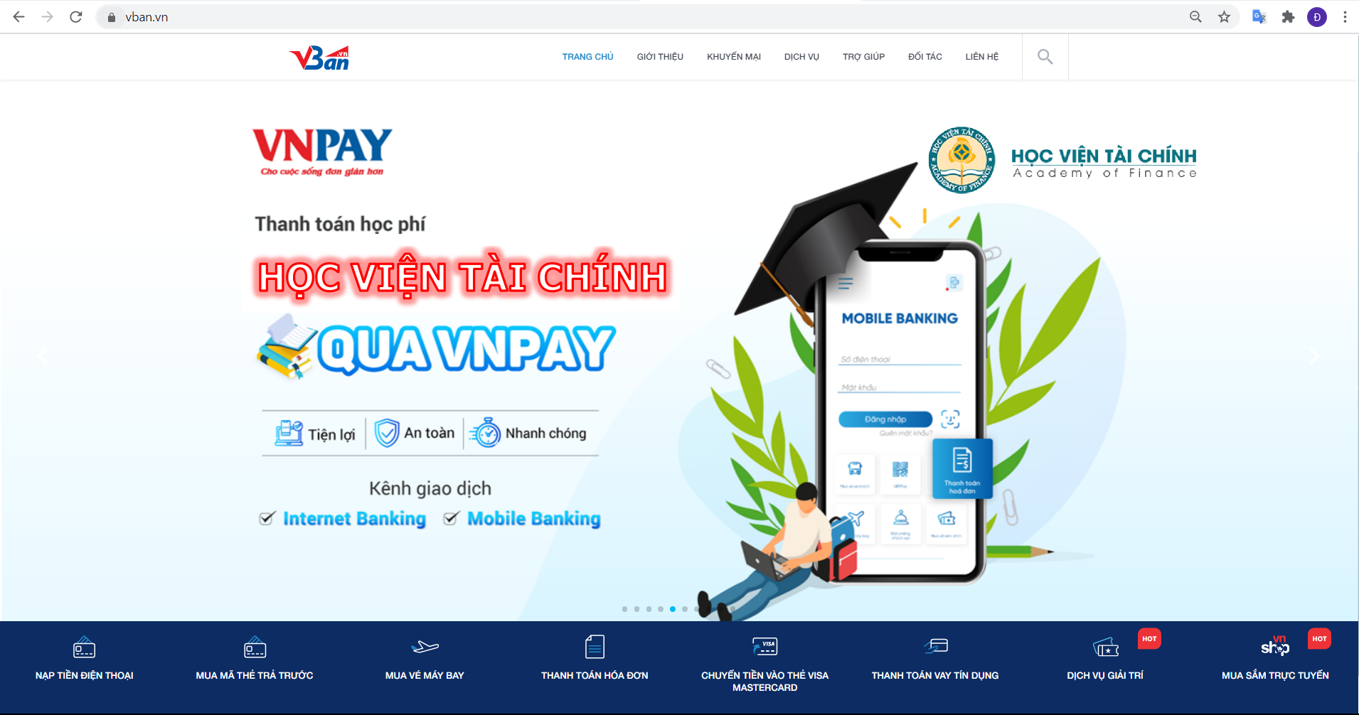
Bước 1

BƯỚC 2: Tiếp theo Sinh viên/phụ huynh chọn Thanh toán học phí
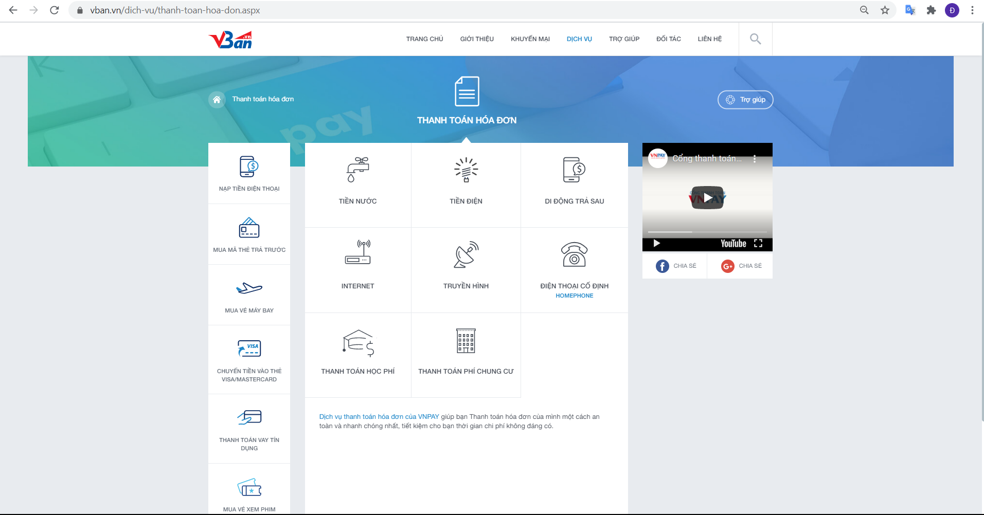
Bước 2

BƯỚC 3: Ở màn hình thanh toán học phí sinh viên/phụ huynh nhập các thông tin để đóng học phí
- Trường học: chọn Trường Học viện tài chính
- Mã sinh viên: Sinh viên/phụ huynh nhập mã được nhà trường cấp
- Nhập mã xác thực
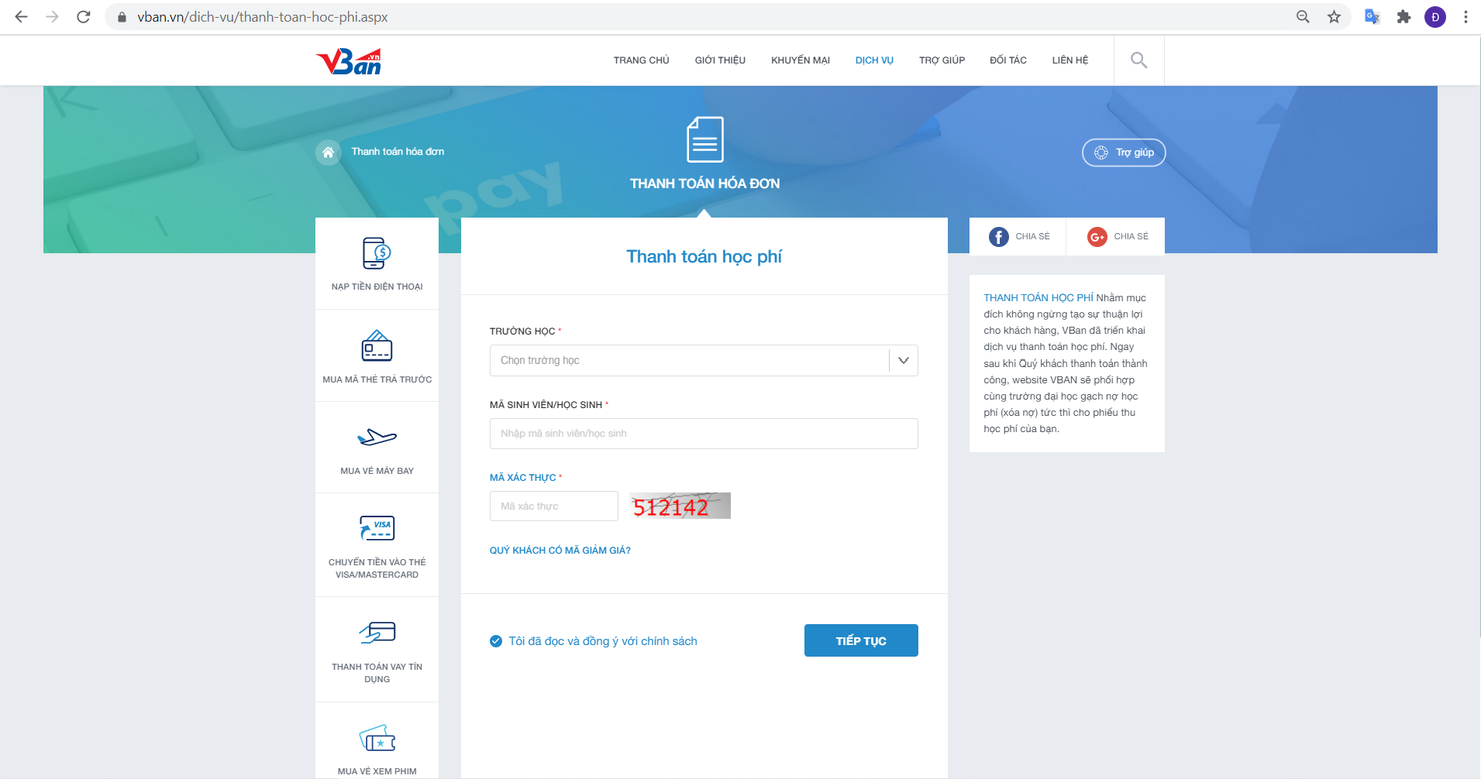
4
Chọn tiếp tục để chuyển sang bước 4
3
2
1
Sau đó chọn tiếp tục để chuyển sang màn hình thông tin hóa đơn và đăng ký môn học
BƯỚC 4: Ở màn hình thông tin hóa đơn Sinh viên/phụ huynh có thể kiểm tra thông tin của mình xem có chính xác hay không và Đăng ký môn học
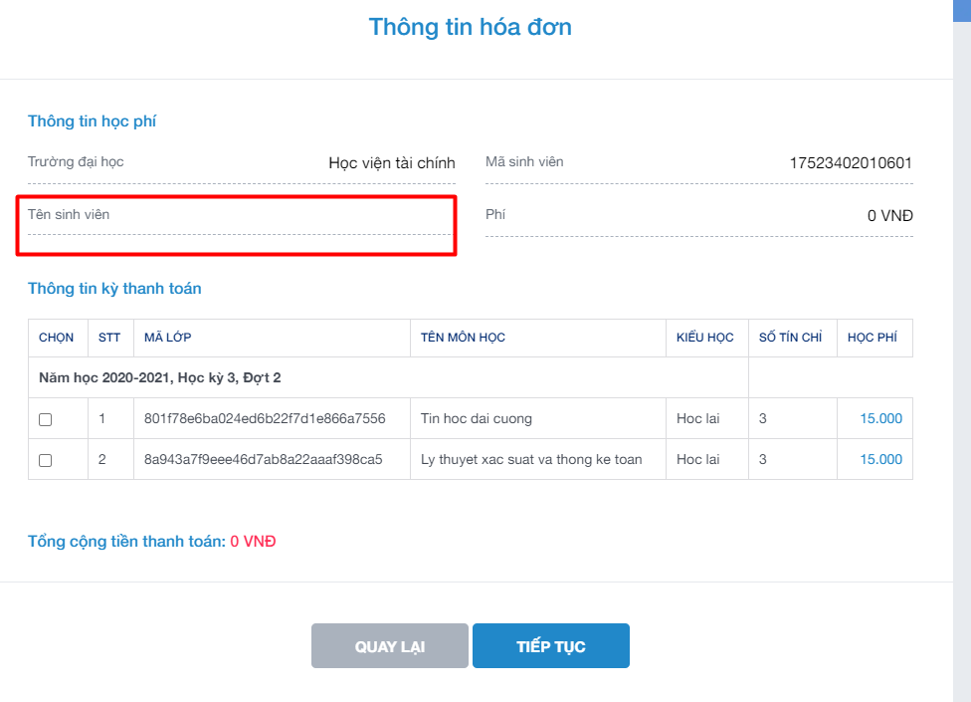
2
1
Chọn môn học
Chọn tiếp tục để chuyển sang bước 5
Sau khi sinh viên đăng ký môn học thì chọn Tiếp tục để thực hiện thanh toán
BƯỚC 5: Ở màn hình này Sinh viên/phụ huynh thực hiện chọn 1 trong 4 phương thức thanh toán tương ứng
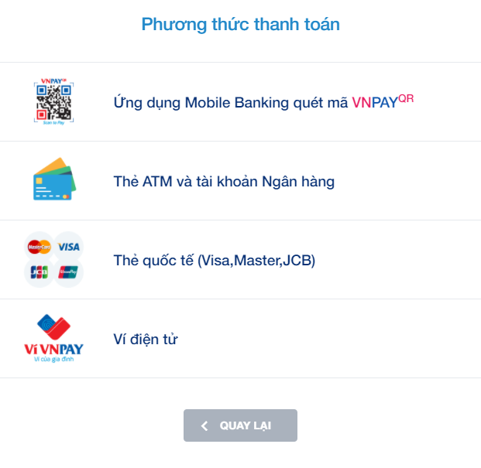
4
3
2
1
Sinh viên/phụ huynh sau khi chọn 1 trong 4 phương thức thanh toán trên để thực hiện việc đóng học phí sẽ được báo giao dịch thành công:
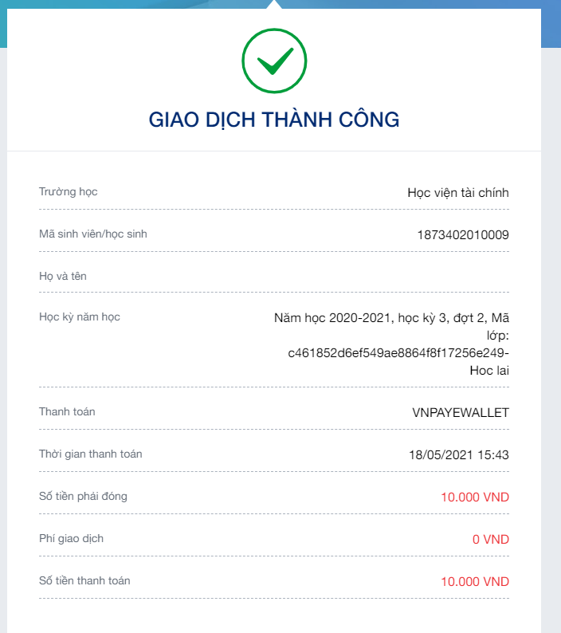

Trân trọng cám ơn!

